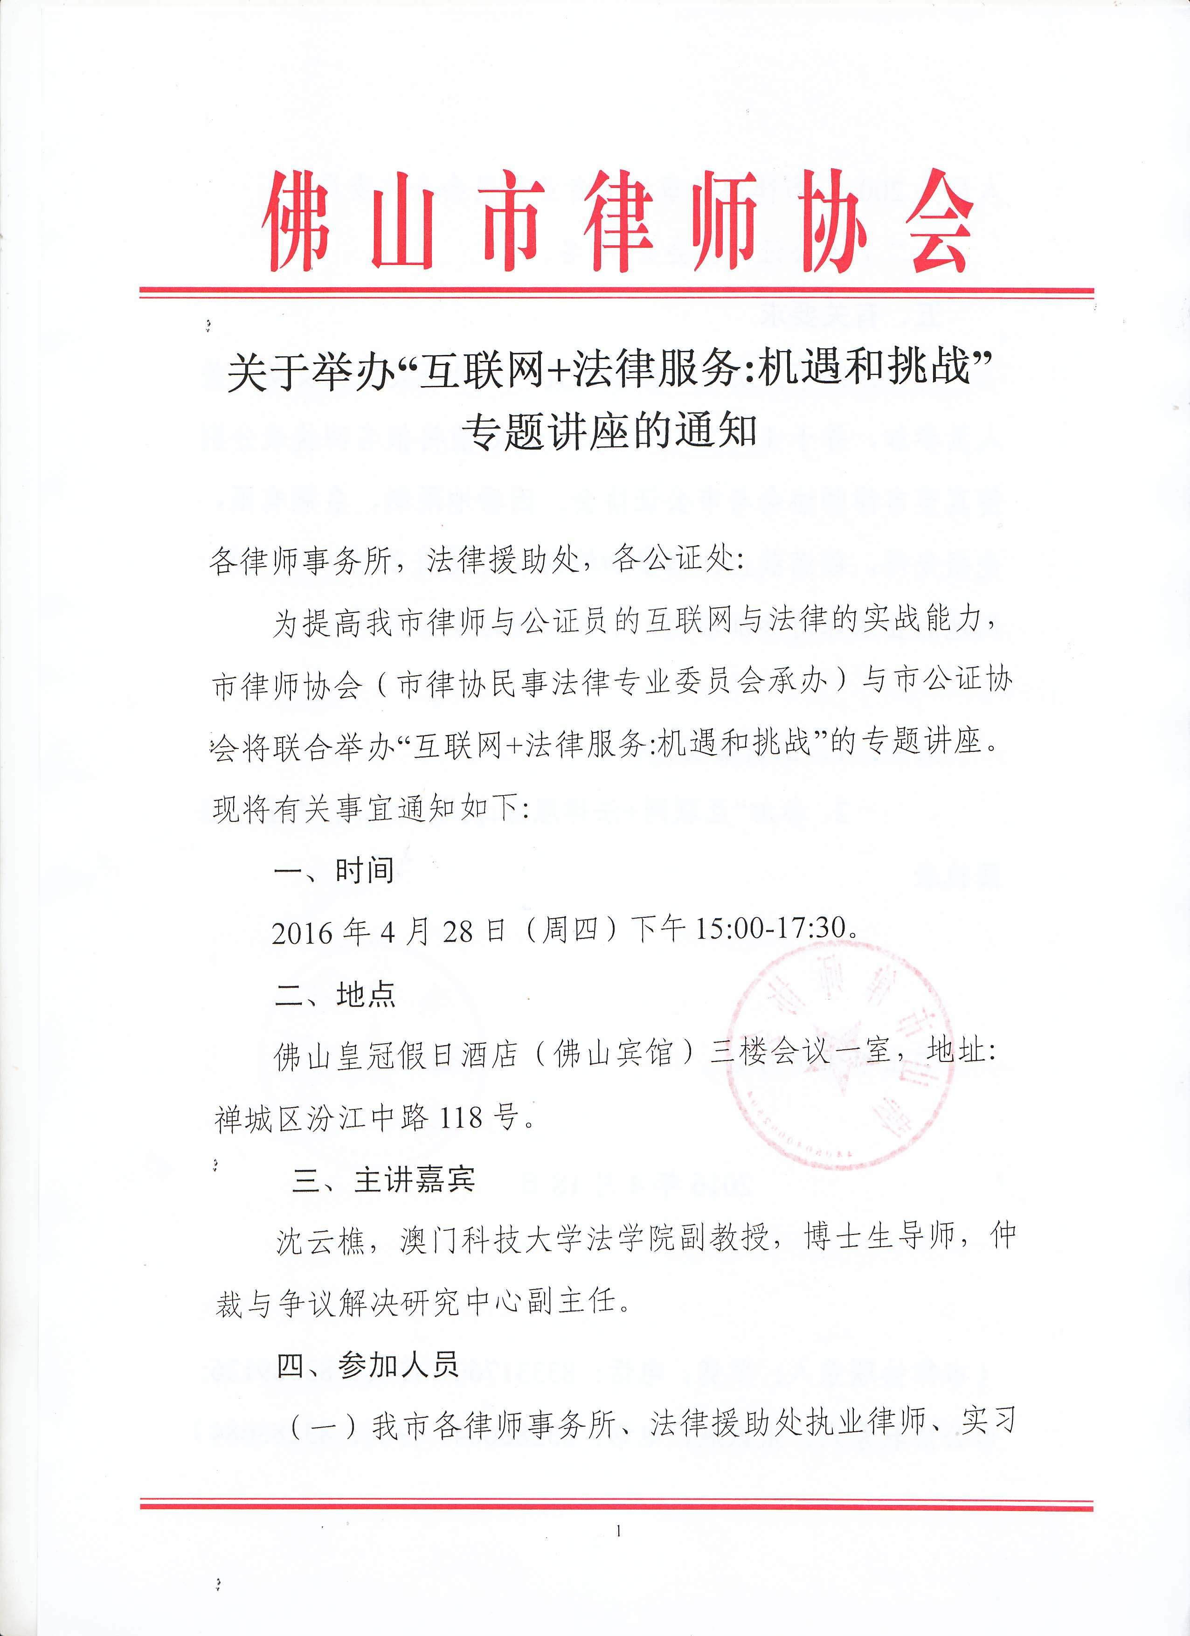
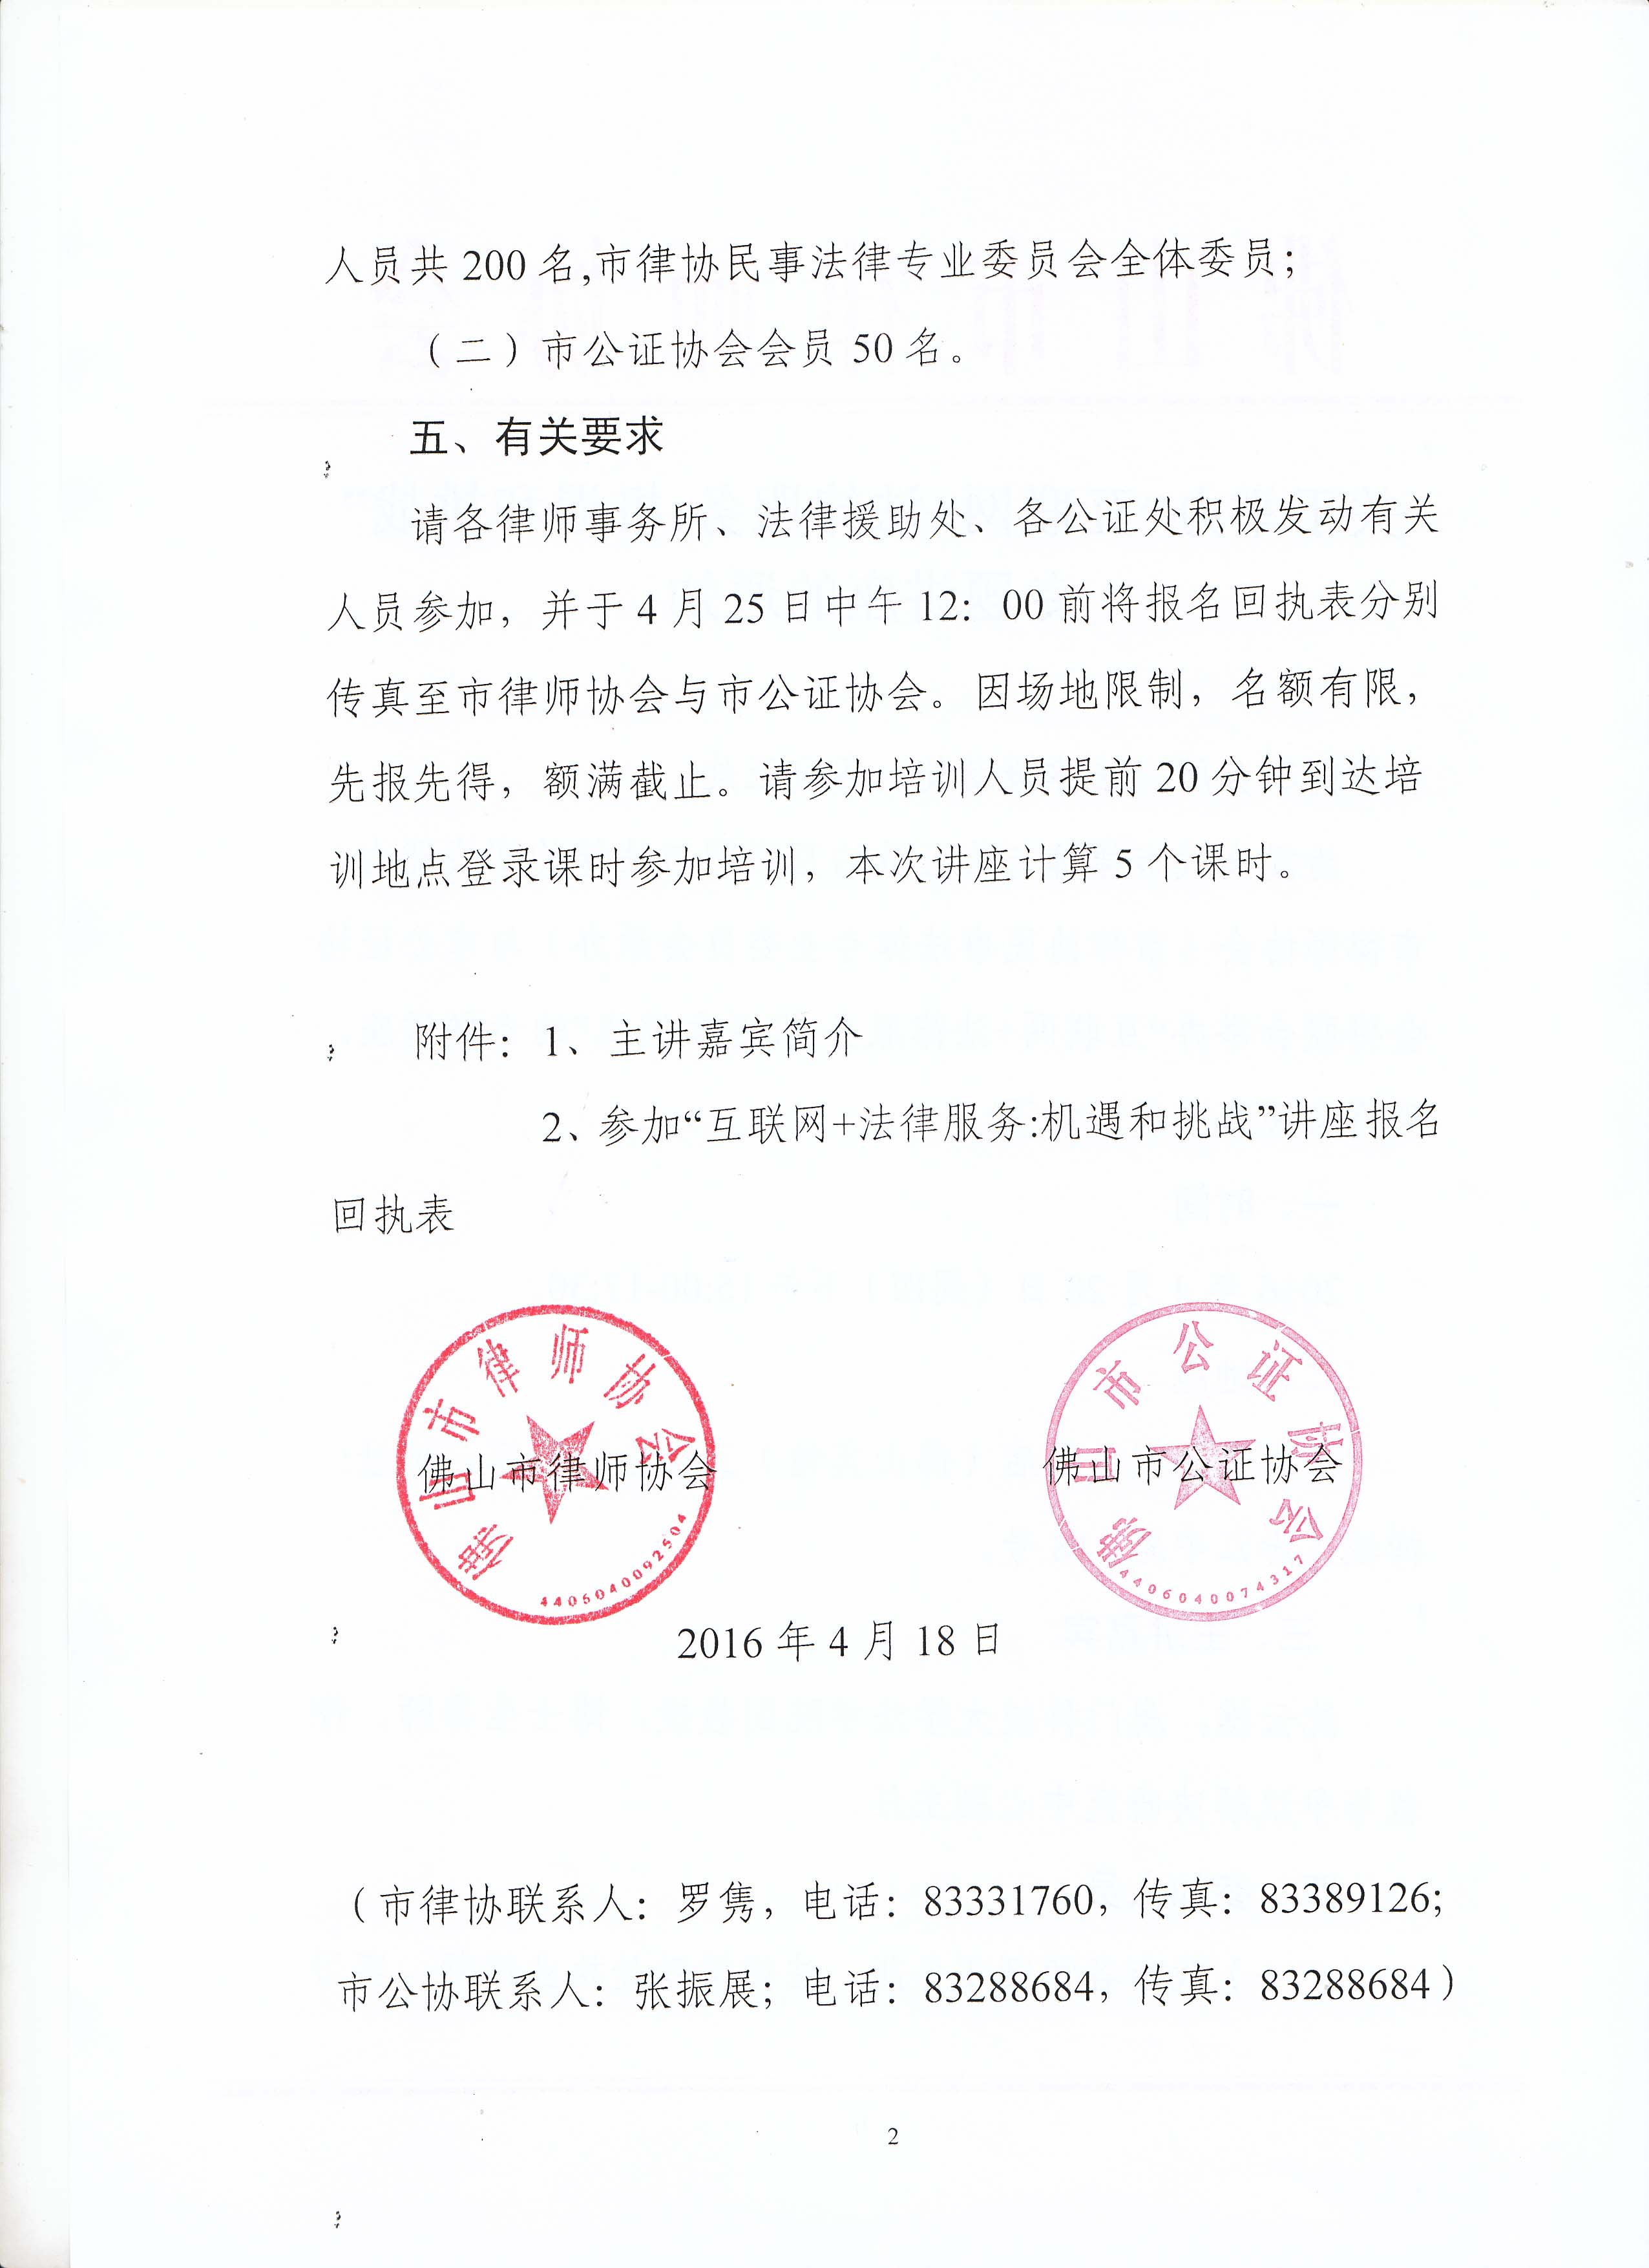
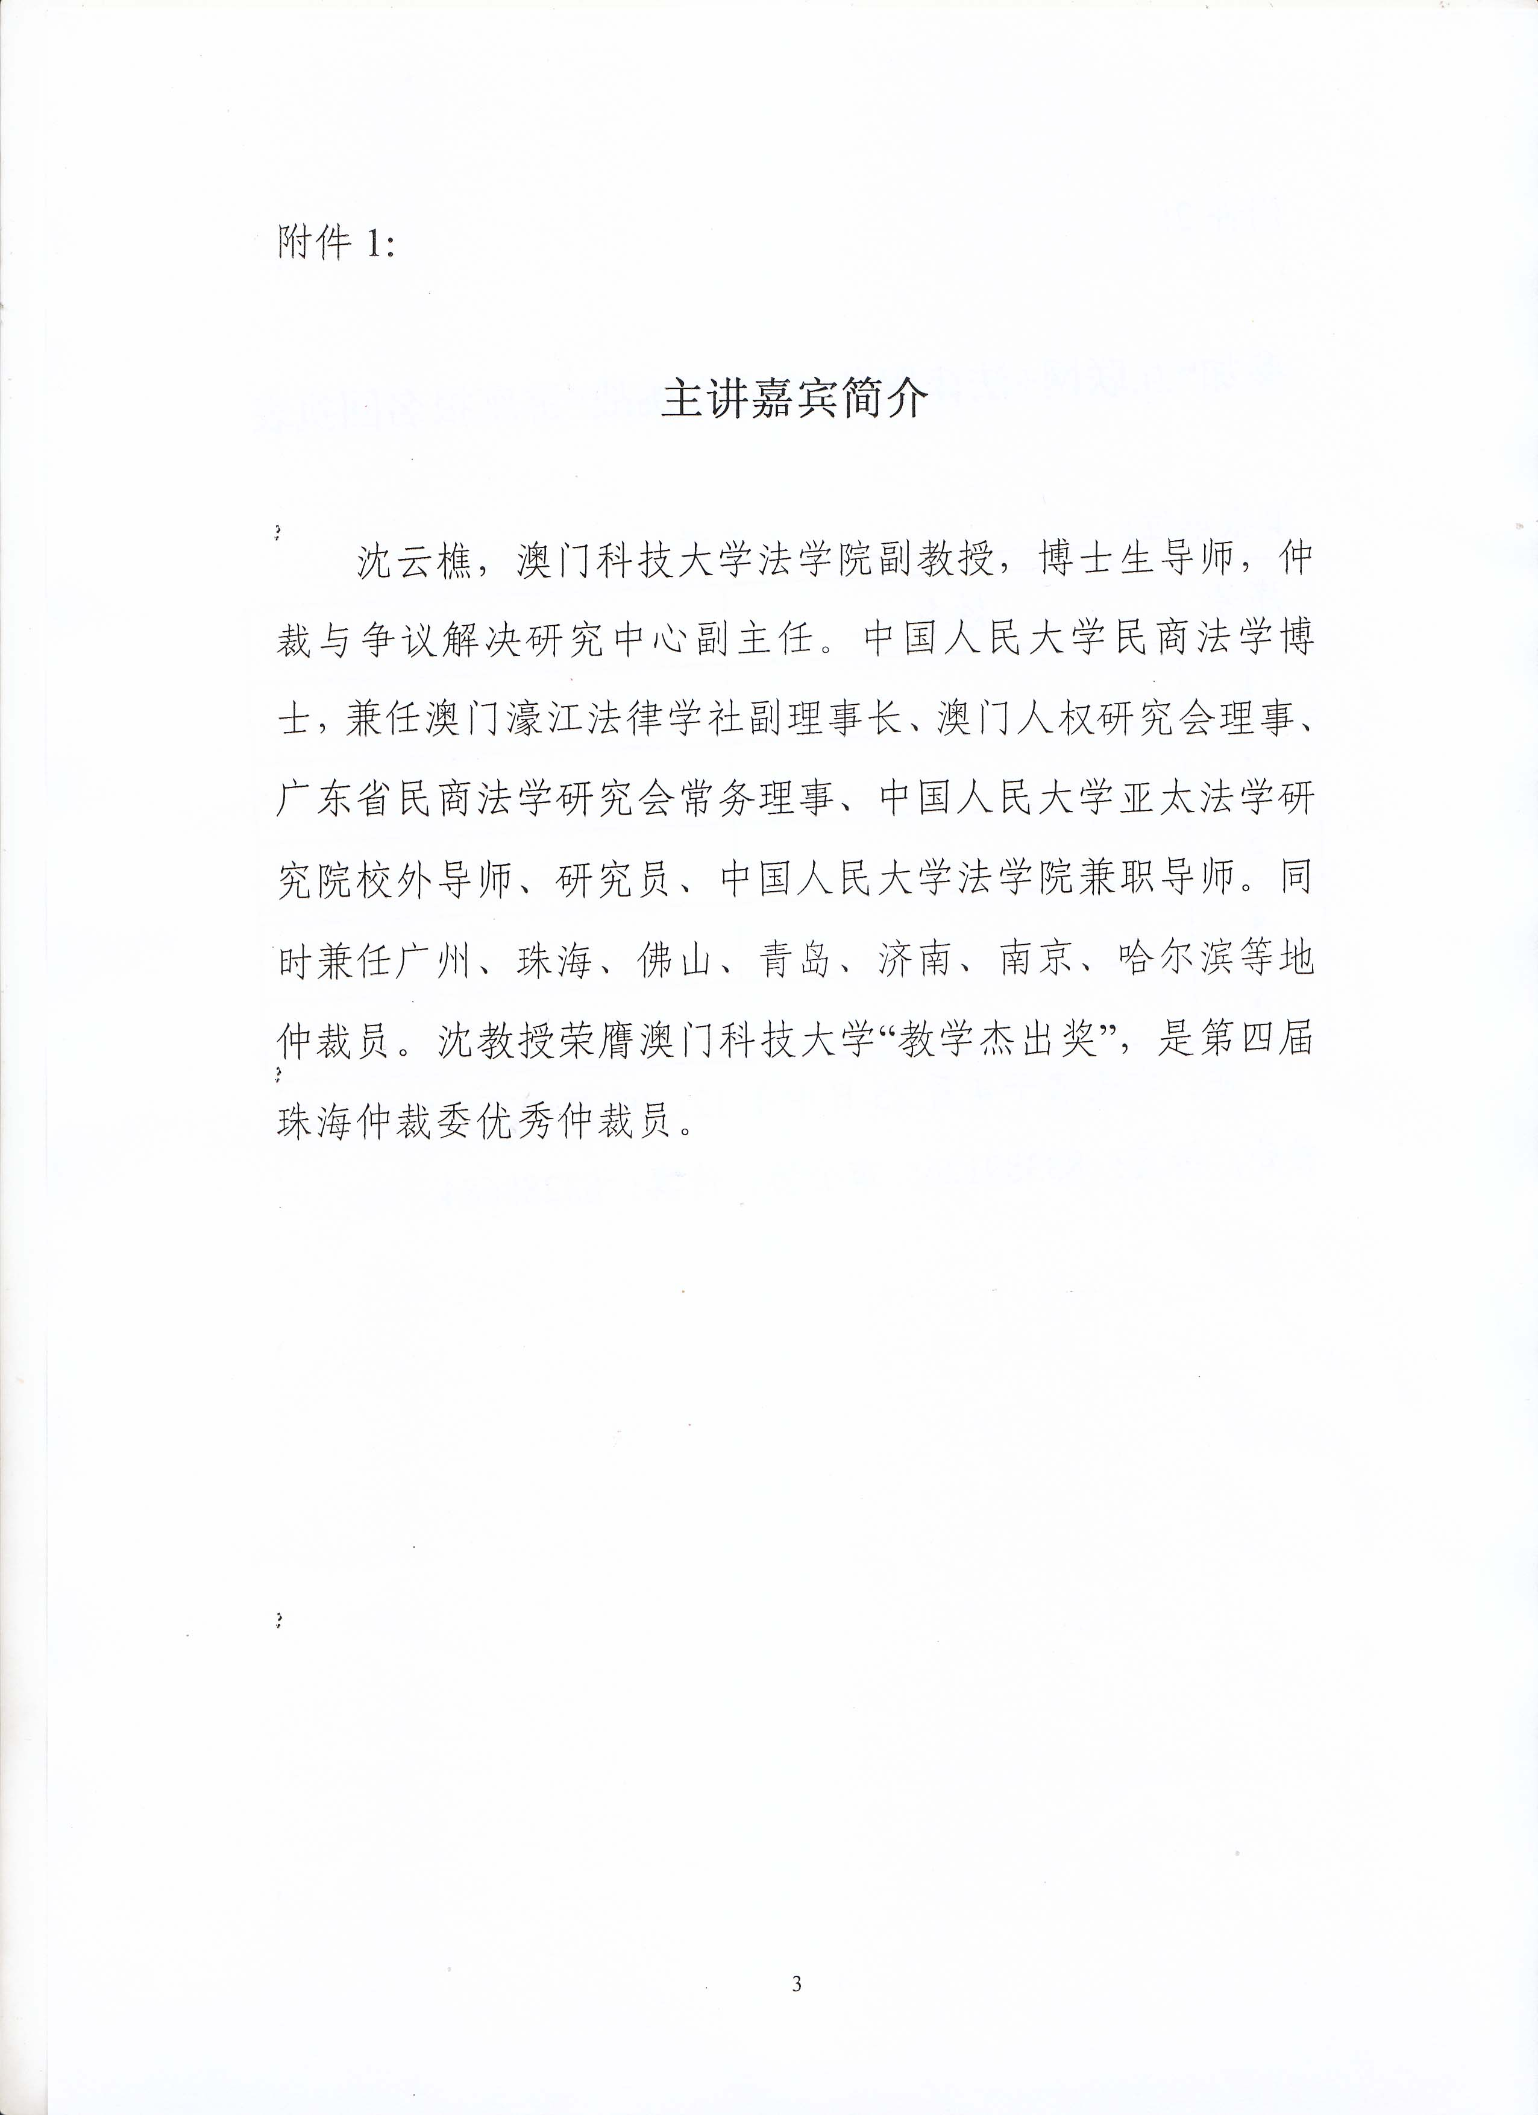

附件2：

参加“互联网+法律服务:机遇和挑战”讲座报名回执表

填报单位： （盖章）
序号 | 姓名 | 手机
1
2
3
4
5
注：本表请于4月25日中午12：00前传真至市律协秘书处，传真：83389126；市公协，传真：83288684。

